国都报告系列 2012年5月30日 星期三
国都软商品日报

【行业资讯】
国都期货研发服务部
分析师：刘春芳
执业编号：F0235578
电话：010-84183072
邮箱：liuchunfang@guodu.cc

地址：北京市东城区东直门南大街3号国华投资大厦10层
国都期货有限公司
网址：www.guodu.cc


1. 5月29日，工信部公布的数据显示，1-4月消费品工业中的纺织行业工业增加值增长12.6%，增速较1-3月有所放缓，放慢了0.5个百分点。纺织行业内销产值同比增长14.9%，与1-3月相比下降1.6个百分点。其中，服装鞋帽、针纺织品零售总额达3092亿元，同比增长15.6%，比1-3月略高1个百分点。纺织行业出口交货值同比增长2.6%，与1-3月相比下降1.1个百分点。1-3月，纺织行业利润仍是负增长（-2.4%），比1-2月略回升0.6个百分点。
2.据美国农业部5月29日发布的棉花苗情报告，截止5月27日，全国播种平均进度为76％，比去年快8个百分点，较近五年同期平均值快6个百分点。最快的阿肯色已经完成，弗吉尼亚、亚利桑那、路易斯安那分别达到了99%、98%、98%。
现蕾率达到7%，比去年多1个百分点，较近五年平均值高2个百分点。最多的亚利桑那、加利弗尼亚和德克萨斯分别达到了23%、15%和10%。
苗情整体较好，优、良、中、可、差的比例分别为13%、44%、40%、3%、和0。
【外盘行情】
5月28日，进口棉中国主港报价保持稳定，棉商对各个品种的价格均未作调整。目前，下游市场销售压力难以缓解，产品难以变现也令纺织厂资金吃紧。虽然与国产棉相比，外棉价格优势明显，但很难保证在欧债危机的阴影之下棉价能够止跌企稳，因此纺织厂观望情绪依然很浓。分析人士认为，尽管眼下市场天平依然向下跌倾斜，但不排除棉价有超跌反弹的可能。
当日主要品种价格如下：
SM 1-1/8″级棉中，美国C/A棉的报价为90.10（美分/磅，下同），折人民币一般贸易港口提货价15026元/吨（按滑准税计算，下同）。
美国E/MOT棉的报价为88.25，折人民币一般贸易港口提货价14736元/吨。
澳棉报价为94.10，折人民币一般贸易港口提货价15655元/吨。
乌兹别克斯坦棉报价为95.60，折人民币一般贸易港口提货价15901元/吨。
西非棉的报价为90.10，折人民币一般贸易港口提货价15026元/吨。
印度棉的报价为87.10，折人民币一般贸易港口提货价14560元/吨。
美国E/MOT M 1-3/32″级棉的报价为85.90，折一般贸易港口提货价14376元/吨。
【现货行情】
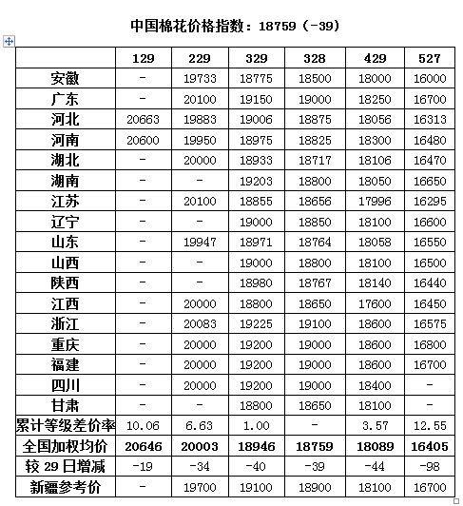
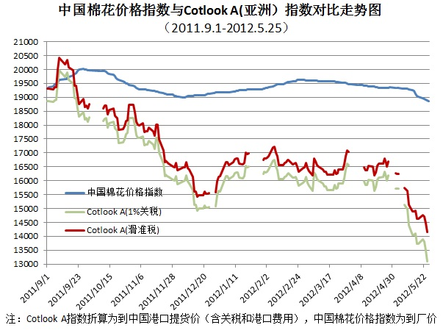
【期货行情】
 | 开盘价 | 最高价 | 最低价 | 收盘价 | 结算价 | 涨跌 | 持仓变化
郑棉1209 | 18730 | 18790 | 18705 | 18730 | 18750 | -45 | -8416
今日郑棉持续窄幅震荡，上方仍受到19000整数关口及均线系统压制。
欧债危机阴影浓罩，全球大宗商品普遍承压，短期内美棉总体下行的走势没有改变，美棉持续下行，对郑棉形成拖累。国内宏观经济增速放缓，使得纺织服装国内消费增速趋缓，国际市场需求不畅，导致纺织服装出口持续萎缩。下游纺织服装企业产能过剩问题突出，纺织服装企业仍处于去库存化过程中，企业皮棉采购积极性普遍不高。滑准税配额尘埃落定，预计短期内前期积压港口的棉花将大量涌入。而目前进口棉利润空间依然较大，进口棉大幅增加的格局短期内仍将持续。总体来看，目前国内棉花市场缺乏明显的上涨动能，预计短期内期价仍将延续震荡偏弱走势。

免责声明：
如果您对本报告有任何意见或建议，请致信于国都信箱(yfb@guodu.cc），欢迎您及时告诉我们您对本刊的任何想法！
本刊所有信息均建立在可靠的资料来源基础上。我们力求能为您提供精确的数据，客观的分析和全面的观点。但我们必须声明，对所有信息可能导致的任何损失概不负责。
本报告并不提供量身定制的投资建议。报告的撰写并未虑及读者的具体财务状况及目标。国都期货研究团队建议投资者应独立评估特定的投资和战略，并鼓励投资者征求专业财务顾问的意见。具体的投资或战略是否恰当取决于投资者自身的状况和目标。
版权声明：（c）本报告版权为国都期货有限公司所有。本刊所含文字、数据和图表未经国都期货有限公司书面许可，任何人不得以电子、机械、影印、录音或其他任何形式复制、传播或存储于任何检索系统。不经许可，复制本刊任何内容皆属违反版权法行为，可能将受到法律起诉，并承担与之相关的所有损失赔偿和法律费用。涉及版权的所有问题请垂询：010-64000083。

